Übersicht | X-oil | Menü | Programme | Glossar | Themen | Update

X-oil

Steuerung Telefonverkauf [xo276], MP 4-1-1-4-3
Alle Einstellungen rund um den Telefonverkauf befinden sich im Programm 'Steuerung Telefonverkauf' und findet man im Menü unter 4-1-1-4-3
Das Programm ist in bisher in 5 Bereiche unterteilt:
- Matchcode
- Kundenstatus
- Telefonverkauf
- Aktionskennzeichen
- Bonitätssperren
Alle Einstellungen (bis auf eine Ausnahme) gelten für alle Benutzer und für die ganze Firma.

1 Matchcode
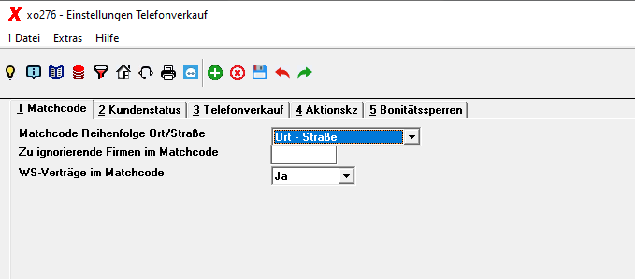

Matchcode Reihenfolge Ort/Straße
Bestimmt die Anordnung der Eingabefelder von Ort und Straße.
- Straße - Ort -> Name, Straße, Ort (für Ballungsräume empfohlen)
- Ort - Straße -> Name, Ort, Straße (für ländliche Region, größere Einzugsgebiete empfohlen)

Zu ignorierende Firmen im Matchcode
Vorsicht! Die hier angegebene Firmen werden in der Suche nicht angezeigt

WS-Verträge im Matchcode
Vertragsnummer und Kennzeichen ob es sich um einen Kunden mit WS-Vertrag handelt im Matchcode anzeigen (Ja/Nein).

2 Kundenstatus
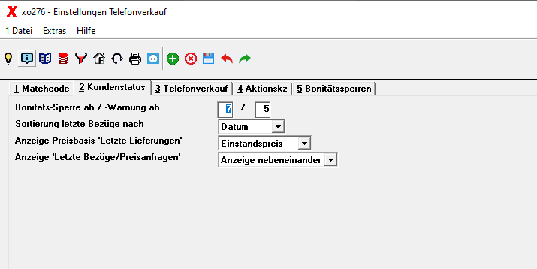

Bonitätssperre ab / Warnung ab
- 0 = keine automatische Bonitätssperre durch X-oil
- 1-9 Bonitätssperre durch X-oil ab Stufe … (Normal 7 oder 8)

Sortierung letzte Bezüge nach
Auswahl Sortierung nach Datum oder Artikel.

Anzeige Preisbasis "Letzte Lieferungen"
Auswahlmöglichkeiten:
- Einstandspreis
- Marge
- Listenpreis

Anzeige 'Letzte Bezüge/Preisanfragen'
nebeneinander oder untereinander

3 Telefonverkauf
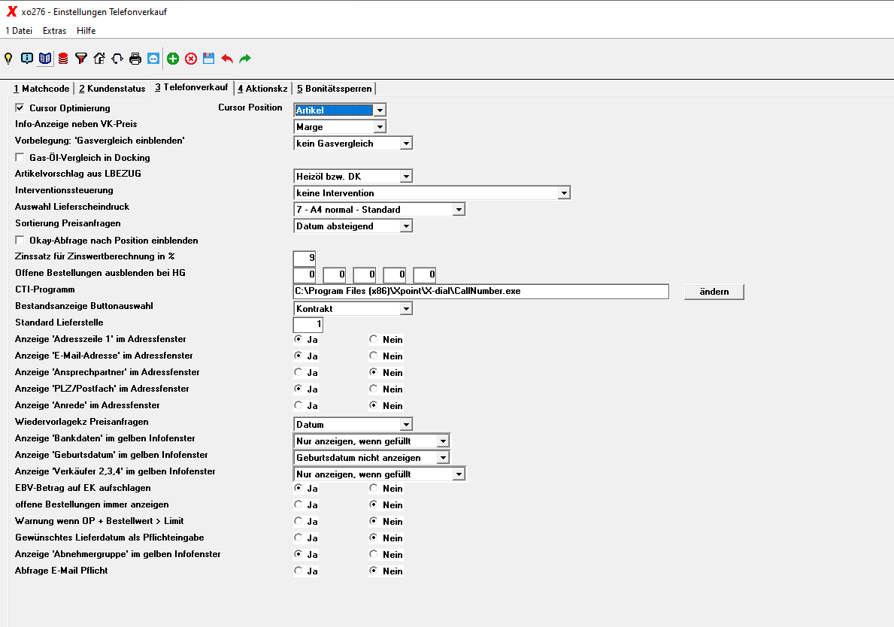

Cursor Optimierung
- aktiv = Cursor steht automatisch im Feld Menge
- inaktiv = Cursor bleibt auf Artikel stehen

Cursor Postion
Zusätzliche Einstellung für die Cursor Optimierung. Auswahlmöglichkeiten Artikel und Menge

Info-Anzeige neben VK-Preis
Nach der Artikeleingabe im Telefonverkauf erscheint eine Tabelle mit den letzten Bezügen des Kunden und Produkt. Folgende Einstellmöglichkeiten gibt es:
- Marge
- EK-Preis
- Nichts

Vorbelegung 'Gasvergleich einblenden'
Vorbelegung der Meldung mit Ja oder Nein. Bei „kein Gasvergleich“ wird keine Meldung angezeigt. Die Gasvergleich Meldung wird nach einer Position angezeigt.

Gas-Öl-Vergleich in Docking

Artikelvorschlag aus LBEZUG
Auswahlmöglichkeiten für die Vorbelegung des Artikelfelds:
- Heizöl bzw. DK - Abhängig von Branche, Artikelfeld wird immer mit 1 oder 2 vorbelegt
- aus letztem Bezug - Artikel des letzten Bezugs wird vorgeschlagen
- kein Vorschlag - Artikelfeld bleibt leer

Interventionssteuerung
Das Interventionssystem sperrt im Telefonverkauf Aufträge, wenn sie bestimmte Grenzbedingungen verletzen. Solche gesperrten Aufträge verlangen den Eingriff (Intervention) autorisierter Mitarbeiter, um die Aufträge für die weitere Verarbeitung (Lieferscheindruck, Tourenplanung, etc) freizugeben. (Interventions-Freigabe in 01-02-10)
- keine Intervention
- Interventionen bei Kreditlimit
- Interventionen bei Limit & WKV (Warenkreditversicherung)
- Interventionen bei Grenzpreis
- Interventionen bei EK-Preis
- Interventionen bei Kredit-, Kundenlimit, WKV & EK-Preis
- komplette Interventionen (alle Limits, WKV, EK-Preis, Grenzpreis)

Auswahl Lieferscheindruck
Vorbelegung der Druckerauswahl nach Abschluss eines Lieferschein.
- 2 - Bon normal - Standard
- 3 - Bon normal - abweichend
- 4 - Bon fakturieren - Standard
- 5 - Bon fakturieren - abweichend
- 6 - Bon mehrfach drucken - Standard
- k - Bon Kassendrucker - Standard
- 7 - A4 normal - Standard
- 8 - A4 normal - abweichend
- 9 - A4 normal - Listenverwaltung
- a - A4 fakturieren - Listenverwaltung
- b - A4 LS + Direktfaktur - Standard
- c - A4 mehrfach drucken - Standard

Sortierung Preisanfragen
Sortierung nach Datum auf- oder absteigend

Okay-Abfrage nach Position einblenden
Position Okay - Meldung nach jeder Position einblenden oder weglassen

Zinssatz für Zinswertberechnung in %
Zinssatz für offene Posten. Der Zinswert wird im Telefonverkauf in der „Saldo-Box“ rechts oben angezeigt

Offene Bestellungen ausblenden bei HG
Anzeige Offene Bestellungen als Pop-Up Fenster bei bestimmten Hauptgruppen nicht anzeigen.

CTI-Programm
Vorsicht! Diese Einstellung ist Benutzerabhängig. Alle anderen Einstellungen betreffen alle Benutzer. Über ändern kann man den Pfad zum CTI-Programm (z.B. X-dial) festlegen.

Bestandsanzeige Buttonauswahl
In der Positionsanzeige wird auf der rechten Seite über der Preiskalkulation der Bestand angezeigt. Wahlweise kann hier der Button K oder D aktviert werden.
- Dispo -> Aufruf der Lieferantenbestellungen
- Kontrakt -> Aufruf der Kontraktverwaltung, Festmengen

Standard Lieferstelle
Vorbelegung der Lieferstelle/Lagernummer für die Bestellposition.

Anzeige 'Adresszeile 1' im Adressfenster
Adresszeile 1 des Kunden im Telefonverkauf anzeigen.

Anzeige 'Email-Adresse' im Adressfenster
1. Email-Adresse des Kunden im Telefonverkauf anzeigen.

Anzeige 'Ansprechpartner' im Adressfenster
Eingetragener Ansprechpartner des Kunden im Telefonverkauf anzeigen.

Anzeige 'PLZ/Postfach' im Adressfenster
Falls eine Postfachadresse im Kunden eingetragen ist, diese im Telefonverkauf anzeigen.

Anzeige 'Anrede' im Adressfenster
Anrede des Kunden im Telefonverkauf anzeigen.

Wiedervolagekz Preisanfragen
Vorbelegung für die Wiedervorlage der Preisanfragen:
- keine Vorlage (X)
- Preis (P)
- Datum (D)

Anzeige 'Bankdaten' im gelben Infofenster
- Nur anzeigen, wenn gefüllt -> Falls gepflegt anzeigen
- Bankangaben anzeigen -> IBAN und Bic stehen im Infofenster
- Bankangaben nicht anzeige -> Keine Bankangaben anzeigen

Anzeige 'Geburtsdatum' im gelben Infofenster
Geburtsdatum des Kunden wird im Infofenster angezeigt.

Anzeige 'Verkäufer 2,3,4' im gelben Infofenster
Zusätzliche eingetragene Verkäufer des Kunden wird im Infofenster angezeigt.

EBV-Betrag auf EK aufschlagen
Im Artikelstamm hinterlegte EBV auf den Einkaufspreis aufschlagen.

offene Bestellungen immer anzeigen
Pop-Up Fenster wenn offenen Bestellungen beim Kunden vorhanden sind anzeigen.

Warnung wenn OP + Bestellwert > Limit
Beim Überschreiten des Limits eine Warnung ausgeben. Aktuelle offene Posten und die neu eingebene Bestellung werden mit dem Kundenlimit verglichen.

Gewünschtes Lieferdatum als PFlichteingabe
Bei Ja, wird das Feld gew. Lieferdatum eine Pflichtfeld und muss ein Datum enthalten.

Anzeige 'Abnehmergruppe' im gelben Infofenster
Die Bezeichnung der Abnehmergruppe des Kunden wird im Infofenster angezeigt.

Abfrage Email Pflicht

4 Aktionskz
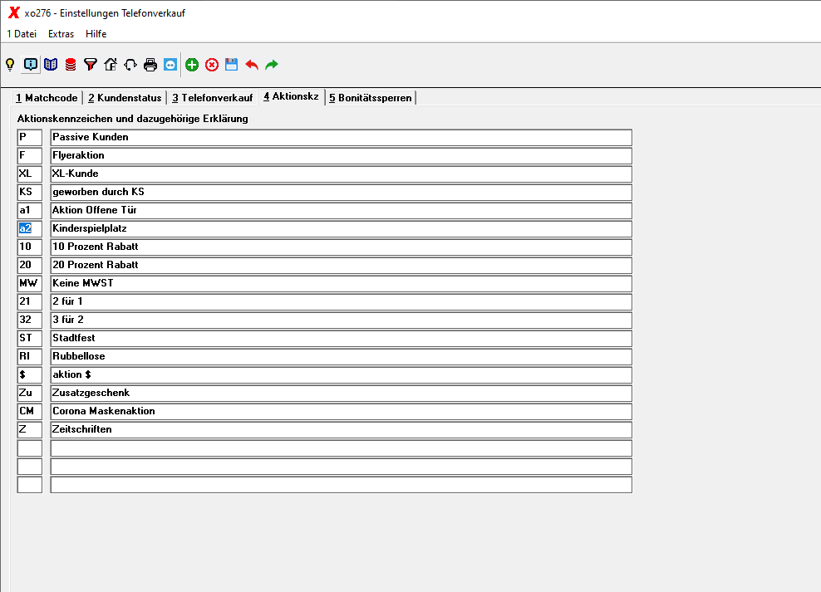
Zu den verwendeten AKtionskennzeichen im Kundenstamm, kann man hier Kurzerklärungen hinterlegen. Die Erklärung des Aktionskennzeichen wird im Telefonverkauf oberhalb des Telefonnummern-Box angezeigt.

5 Bonitätssperren
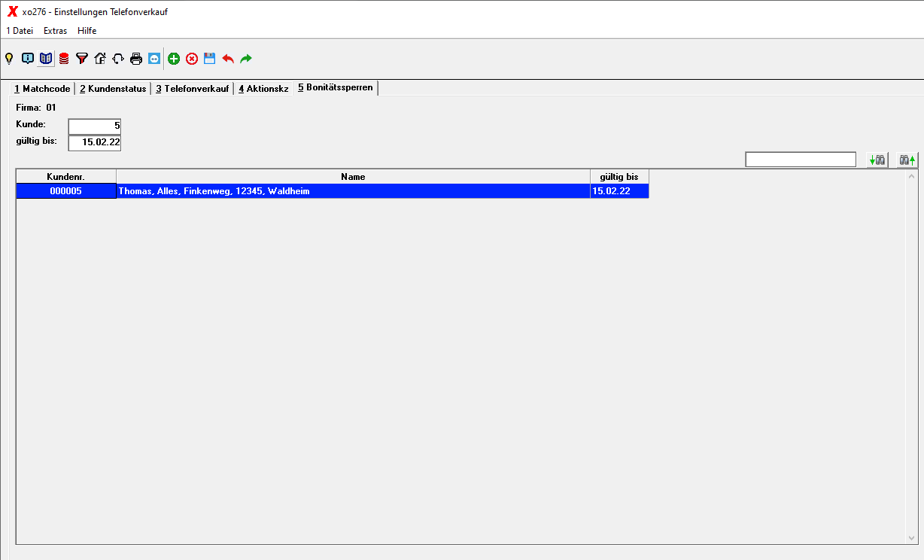
Pflege der Bonitätsausnahmen. Alle Rechnungskunden und Lieferkunden in der Tabelle werden nicht im Nachtlauf mit „B“ für Bonität gesperrt. Die 'gültig bis' Angabe ermöglicht eine zeitlich begrenzte Ausnahme.

Übersicht | X-oil | Menü | Programme | Glossar | Themen | Update

